CENTRO PAULA SOUZA

ETEC PROF. MARIA CRISTINA MEDEIROS

Técnico em Informática para Internet Integrado ao Ensino Médio

Nome do Integrante

Nome do Integrante

Nome do Integrante

Nome do Integrante

HEAR ME OUT

Portal de curso de libras

Ribeirão Pires

2024

Nome do Integrante

Nome do Integrante

Nome do Integrante

Nome do Integrante

HEAR ME OUT

Portal de curso de libras

Trabalho de Conclusão de Curso apresentado ao Curso Técnico em Informática para Internet Integrado ao Ensino Médio da Etec Prof. Maria Cristina Medeiros, orientado pela Prof. Cíntia Maria de Araújo Pinho, como requisito parcial para obtenção do título de técnico em Informática para Internet.

Ribeirão Pires

2024

Nome do Integrante

Nome do Integrante

Nome do Integrante

Nome do Integrante

HEAR ME OUT

Portal de curso de libras

Trabalho de Conclusão de Curso apresentado ao Curso Técnico em Informática para Internet Integrado ao Ensino Médio da Etec Prof. Maria Cristina Medeiros, orientado pela Prof. Cíntia Maria de Araújo Pinho, como requisito parcial para obtenção do título de técnico em Informática para Internet.

Etec Prof. Maria Cristina Medeiros __ de ___________de_____

Banca Validadora

________________________________________________

Prof. Me. Cíntia Maria de Araújo Pinho (Orientadora)

________________________________________________

Prof. Suely dos Santos Souza (Coordenadora de Curso)

________________________________________________

Convidado 1

________________________________________________

Convidado 2

Ribeirão Pires

2024

DEDICATÓRIA

AGRADECIMENTOS

EPIGRAFE

RESUMO

ABSTRACT

LISTA DE ILUSTRAÇÕES

Figuras

Figura 1: Hugo Calderano 11

Figura 2: Capa do álbum Led Zeppelin IV 12

Quadros

Quadro 1: Caderno de Sensibilidade 14

Tabelas

Tabela 1: Caderno de Sensibilidade 14

SUMÁRIO

1 INTRODUÇÃO 10

1.1 Problemática 10

1.2 Justificativa 11

1.3 Objetivos 11

1.3.1 Objetivo Geral 11

1.3.2 Objetivos Específicos 11

1.4 Metodologia 11

1.5 Resultados Esperados 11

2 REFERENCIAL TEÓRICO 12

2.1 Qualquer Coisa 12

3 IMERSÃO 13

3.1 Caderno de Sensibilidade 13

4 ANÁLISE E SÍNTESE 14

REFERÊNCIAS 14

# INTRODUÇÃO

A ginástica é um dos esportes mais antigos que ainda hoje é praticado, com origens que remetem às civilizações antigas. De fato, a Federação Internacional de Ginástica (FIG), fundada em 1881, é a mais antiga federação esportiva internacional do mundo. A ginástica rítmica, no entanto, é uma modalidade bem mais recente, pois evoluiu da ginástica em massa bastante popular na Europa no final do século 19 e início do século 20.

A ginástica é um dos esportes mais antigos que ainda hoje é praticado, com origens que remetem às civilizações antigas. De fato, a Federação Internacional de Ginástica (FIG), fundada em 1881, é a mais antiga federação esportiva internacional do mundo. A ginástica rítmica, no entanto, é uma modalidade bem mais recente, pois evoluiu da ginástica em massa bastante popular na Europa no final do século 19 e início do século 20.

## Problemática

Figura : Hugo Calderano

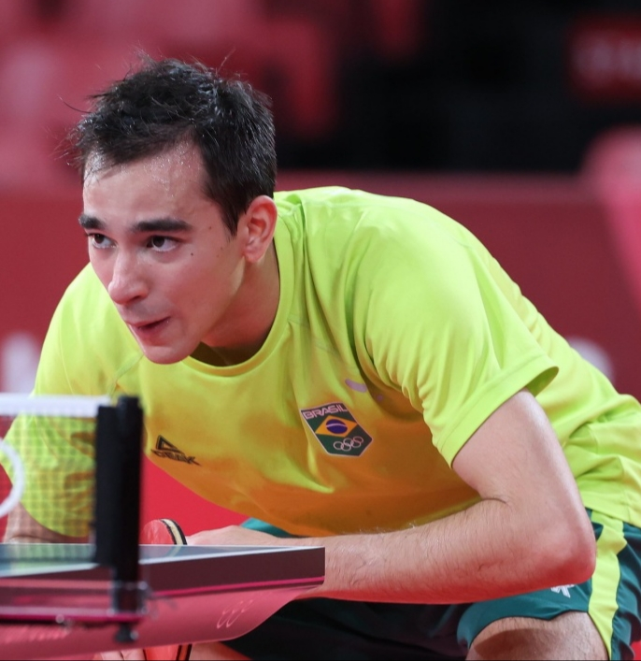

Fonte: Wikipedia, 2024

Figura : Capa do álbum Led Zeppelin IV



Fonte: Wikipedia, 2023

## Justificativa

## Objetivos

### Objetivo Geral

### Objetivos Específicos

## Metodologia

## Resultados Esperados

# REFERENCIAL TEÓRICO

## Qualquer Coisa

# IMERSÃO

## Caderno de Sensibilidade

Quadro : Caderno de Sensibilidade

|  |  |
| --- | --- |
| **Produto** | **Valor** |
| Carro | R$ 8000,00 |
| Computador | R$ 8000,00 |
| Telefone | R$ 8000,00 |

Tabela : Caderno de Sensibilidade

|  |  |
| --- | --- |
| **Produto** | **Valor** |
| Carro | R$ 8000,00 |
| Computador | R$ 8000,00 |
| Telefone | R$ 8000,00 |

# ANÁLISE E SÍNTESE

# REFERÊNCIAS

WIKIPEDIA. **Imagem: Hugo Calderano.** Publicado em 06/08/2024. Disponível em: <https://pt.wikipedia.org/wiki/Hugo_Calderano>. Acesso em: 06/08/2024.

WIKIPEDIA. **Imagem: Led Zeppelin IV.** Publicado 12/11/2023. Disponível em: <https://pt.wikipedia.org/wiki/Led_Zeppelin_IV>. Acesso em: 12/11/2023